Мониторинг предметных результатов по предмету литературное чтение проводится в соответствии с Положением о внутренней системе оценки качества образования и Положением о формах, периодичности и порядке текущего контроля успеваемости и промежуточной аттестации обучающихся в филиале МБОУ «Бондаревская СОШ «Маткечинская НОШ»

СПЕЦИФИКАЦИЯ ИТОГОВОЙ РАБОТЫ ПО ЛИТЕРАТУРНОМУ ЧТЕНИЮ ДЛЯ 3 КЛАССА

Цель и содержание итоговой работы по литературному чтению
Определить уровень сформированности предметных результатов у каждого обучающегося 3 класса по литературному чтению за курс третьего класса УМК «Школа России».

Документы, определяющие содержание КИМ
-Федеральный государственный образовательный стандарт начального общего образования приказ № 376 от 31.05.2021 г.
-Планируемые результаты обучения по курсу «Литературное чтение», 3 класс (Литературное чтение, Рабочие программы. Предметная линия учебников системы
«Школа России». 1-4 классы: пособие для учителей общеобразовательных организаций \ Климанова Л.Ф., Горецкий В.Г., Голованова М.В. и другие, - М; «Просвещение»- 2018.
- Рабочая программа по литературному чтению для 3 класса по УМК «Школа России».

Кодификатор планируемых результатов освоения основной общеобразовательной программы НОО по литературному чтению 3 класс УМК «Школа России» для проведения процедур оценки учебных достижений обучающихся

Кодификатор содержит планируемые результаты, которые характеризуют требования стандарта: «выпускник научится», согласно установкам ФГОС этот тип требований относится к содержанию обучения, подлежащему обязательному изучению и последующему контролю за его усвоением каждым учащимся. Достижение данного типа требований должно проверяться при проведении индивидуальной оценки уровня подготовки выпускников за курс начальной школы.

Кодификатор элементов содержания и требований к уровню подготовки обучающихся для проведения итоговой контрольной работы по литературному чтению
Перечень элементов предметного содержания, проверяемых на контрольной работе

код | Планируемые результаты обучения.  Проверяемые умения
1 | Виды речевой и читательской деятельности
1. 1 | Выделять различия между разными видами текстов на практике, исходя из особенностей каждого из них (например, художественного, учебного и  справочного текстов).
1.2 | Адекватно понимать содержание текста и его смысл, как при чтении вслух и  про себя, так и при прослушивании.
 | 1.2.1 | Выявлять основную идею или главную мысль, которую автор пытается передать в тексте.
 | 1.2.2 | Определять главных персонажей произведения и их роли в  сюжете.
 | 1.2.3 | Выявлять тему произведения и выделять подтемы или  микротемы, которые развиваются в тексте.
 | 1.2.4 | Определять основные события произведения и устанавливать  их последовательность в хронологическом порядке.
 | 1.2.5 | Выбирать заголовок, который точно передает суть и  содержание текста, делая его более понятным для аудитории.
1.3 | Использовать простейшие приёмы анализа различных видов текстов:
 | 1.3.1 | Разбивать текст на отдельные разделы с заголовками;
 | 1.3.2 | составлять простой план; выявлять взаимосвязь между  событиями, действиями персонажей, явлениями и фактами, опираясь на содержание текста;
 | 1.3.3 | находить выразительные средства, такие как сравнения, олицетворения, метафоры и эпитеты (без использования специальной терминологии), которые помогают определить  отношение автора к героям и событиям.
1.4 | Использовать различные формы интерпретации содержания текстов:
 | 1.4.1 | Автор текста выражает свою обеспокоенность изменениями  климата.
 | 1.4.2 | В тексте присутствуют аргументы, такие как увеличение температуры и частота экстремальных погодных явлений,  подтверждающие утверждение об изменении климата.
 | 1.4.3 | Жанр текста, его структура и язык подразумевают научный характер информации.
 | 1.4.4 | В тексте есть неявная информация, например, о влиянии человеческой деятельности на климат, что не было явно  сказано, но может быть выведено из контекста.

код | Планируемые результаты обучения.  Проверяемые умения
1 | Виды речевой и читательской деятельности
1. 1 | Выделять различия между разными видами текстов на практике, исходя из особенностей каждого из них (например, художественного, учебного и  справочного текстов).
 | 1.4.5 | В тексте сравниваются климатические изменения в разных  регионах и их воздействие на экосистемы.
1.5 | Осуществлять анализ морального содержания прочитанного, производить  собственные выводы, сопоставлять действия персонажей с этическими нормами.
1.6 | Передавать смысл прочитанного или прослушанного текста, учитывая его характеристики, будь то научно-познавательный, учебный или  художественный, в форме ретеллинга (полного, сжатого или фрагментарного).
1.7 | Принимать активное участие в обсуждении прочитанного или прослушанного материала, задавать вопросы, высказывать собственное мнение и обосновывать его, соблюдая правила коммуникации, опираясь на текст и  собственный опыт.
2 | Круг детского чтения
2.1 | Ориентироваться в книге, опираясь на её название и оглавление, а также различать сборники произведений от авторских книг.
2.2 | Самостоятельно и осознанно выбирать книги в библиотеке в соответствии с  заданной темой или собственными интересами.
2.3 | Составление кратной аннотации (включая информацию об авторе, названии, теме произведения и рекомендациях к чтению) для литературного произведения, используя алфавитный каталог и при необходимости  консультирование словарей и справочной литературы.
3 | Литературоведческая пропедевтика
3.1 | Сравнивать и анализировать художественные произведения различных жанров, выявляя два-три ключевых характеристики (например, различать прозу от поэзии и распознавать особенности структуры фольклорных форм, таких как  сказки, загадки и пословицы).
4 | Творческая деятельность
4.1 | Создавать тексты на основе интерпретации художественных произведений, вдохновленных репродукциями картин художников, либо основанные на  личном опыте.
4.2 | Реконструировать тексты, применяя различные методы работы с "деформированным" материалом, восстанавливая последовательность  событий и причинно-следственные связи.

Оценивание заданий
Указания к оцениванию
Учитель оценивает выполнение каждого задания по трехбалльной системе
(+; +\-; - ).Оценка +\- ставится за выполнение половины задания, оценка -, если задание выполнено меньше, чем на половину. Затем учитель отмечает результат выполнения зада- ний на процентной шкале таким образом:
Задание И-1 выполнено- закрасьте первую клетку. Также отмечаете выполнение задания И-2. За задание И-3 ученик получил оценку +\- закрасьте половину третьей клеточки.
Выполнение следующего задания И-4 отмечайте без пропусков, т.е. нужно покрасить половину третьей клетки и половину четвертой клетки. Главное, чтобы на шкале не было разрывов.

10% | 20% | 30% | 40% | 50% | 60% | 70% | 80% | 90% | 100%

План работы по литературе для оценки учебных достижений учащихся 3 класса
Номер задания | Уровень сложности | Код ПРО 1 | Код ПРО 2
1 | Б | 1.1 | 2.1.1
2 | Б | 1.2 | 2.2.3  2.1.1
3 | Б | 1.4 | 2.1.3  2.2.2
4 | Б | 1.3 | 2.1.3  2.2.3
5 | Б | 1.5 | 2.2.1
6 | Б | 1.1 | 2.1.1
7 | Б | 1.2 | 2.2.3  2.1.1
8 | Б | 1.4 | 2.1.3  2.2.2
9 | Б | 1.3 | 2.1.3  2.2.3
10 | Б | 1.5 | 2.2.1

Оценивание работы
Учитель оценивает выполнение каждого задания по трехбалльной системе (+; +\-; - ). Оценка +\- ставится за выполнение половины задания, оценка - если задание выполнено меньше, чем на половину. Затем учитель отмечает результат выполнения заданий на процентной шкале таким образом:
Задание И-1 выполнено- закрасьте первую клетку. Также отмечаете выполнение задания И-2. За задание И-3 ученик получил оценку +\- закрасьте половину третьей клеточки.
Выполнение следующего задания И-4 отмечайте без пропусков, т.е. нужно закрасить половину третьей клетки и половину четвертой клетки. Главное, чтобы на шкале не было разрывов.

10% | 20% |  | 30% |  | 40% | 50% |  | 60% |  | 70% | 80% |  | 90% |  | 100%
Если ученик выполнил 70% - 100% работы, то его достижения можно характеризовать как успешные; 40% - 70% - весьма средние, меньше 40% - тревожные.
При выставлении оценки следует ориентироваться на следующую шкалу:

- «3» - если сделано не менее 50% объёма работы;
- «4» - если сделано не менее 75% объёма работы;
- «5» - если работа не содержит ошибок.

Итоговая работа
Прочитайте текст
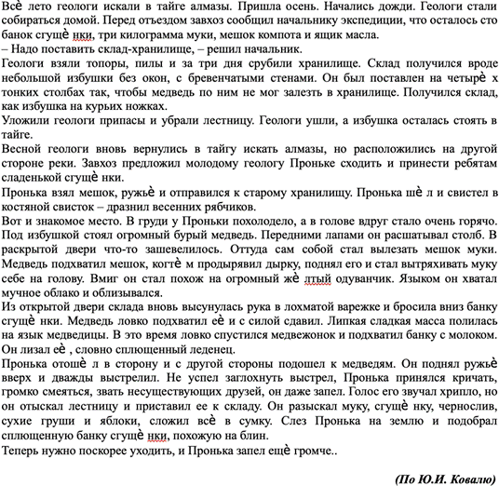
- О чём рассказывается в этом тексте? Отметь свой ответ знаком +
  - Для медведей геологи делают припасы
  - В поисках еды медведи натолкнулись на продуктовый склад геологов
  - Экспедиция геологов осталась голодной из-за медведей
  - Пронька проявил храбрость и мужество при встрече с медведями

- Какие продукты остались у геологов после первой экспедиции?
-

- В чём особенность построенного в тайге хранилища?
  - оно построено из дерева
  - оно строится за три дня
  - оно построено на высоких и тонких столбах
  - его издалека заметно

- Какими словами называет автор помещение, которое построили геологи для сохранения продуктовых припасов?

- Почему Пронька не стал стрелять в медведей?
  - они занесены в «Красную книгу»
  - медведи не представляли опасности, т.к. просто были голодны
  - он промахнулся

- Пронька – весёлый человек. Приведи два примера, которые подтверждают это. 1).
2).

- Для чего Пронька начал кричать, смеяться, звать несуществующих друзей, когда
  - увидел медведей?
  - чтобы привлечь внимание медведей
  - чтобы его услышали люди, которые находились поблизости
  - чтобы испугать медведей
  - чтобы повеселиться

- Выпишите предложение, подтверждающее то, что медведи съели не все припасы

- Восстанови порядок описанных событий. Пункт с цифрой 1 – начало рассказа. Путешествие за припасами
Приезд экспедиции через год
1. Конец первой экспедиции Встреча с медведями Постройка хранилища

- Какие слова подходят для замены выражения «мучное облако»
  - белое облако
  - рассыпавшаяся мука, летающая в воздухе
  - туман
  - мутное облако

СПЕЦИФИКАЦИЯ ИТОГОВОЙ РАБОТЫ ПО ЛИТЕРАТУРНОМУ ЧТЕНИЮ ДЛЯ 4 КЛАССА

Цель и содержание итоговой работы по литературному чтению
Определить уровень сформированности предметных результатов у каждого обучающегося 4 класса по литературному чтению за курс четвертого класса УМК «Школа России».

Документы, определяющие содержание КИМ
-Федеральный государственный образовательный стандарт начального общего образования приказ № 376 от 31.05.2021 г.
-Планируемые результаты обучения по курсу «Литературное чтение», 3 класс (Литературное чтение, Рабочие программы. Предметная линия учебников системы
«Школа России». 1-4 классы: пособие для учителей общеобразовательных организаций \ Климанова Л.Ф., Горецкий В.Г., Голованова М.В. и другие, - М; «Просвещение»- 2018.
- Рабочая программа по литературному чтению для 4 класса по УМК «Школа России».

Кодификатор элементов содержания и требований к уровню подготовки обучающихся для проведения итоговой контрольной работы по литературному чтению
Код | Описание элементов предметного содержания
1.1. | Идентификации явно представленной информации.
1.2. | Формулирования простых выводов, основанных на текстовой информации.
1.3. | Анализа самостоятельного определения темы, ключевой идеи и структуры текста.
1.4. | Рассмотрения различных видов текстов, таких как художественные, учебные и  научно-популярные, с последующим сравнением.
1.5. | Выявления микротем.

Перечень элементов метапредметного содержания, проверяемого на контрольной работе
Код | Описание элементов метапредметного содержания
2.1. | Навык сравнивания, группировки и классификации изучаемых объектов  (познавательные универсальные учебные действия - УУД)
2.2. | Умение определять значимые и незначимые характеристики объектов и явлений  (познавательные УУД)
2.3. | Способность выявлять причинно-следственные связи (познавательные УУД)
2.4. | Умение анализировать информацию из схем и таблиц (познавательные УУД)
2.5. | Умение контролировать выполнение учебных задач и вносить корректировки  (регулятивные УУД)
2.6. | Способность оценивать результаты выполнения учебных заданий (регулятивные  УУД)
2.7. | Умение отвечать на вопросы и объяснять (коммуникативные навыки)

Перечень требований к уровню подготовки обучающихся по предмету литературное чтение в 4 классе
3.1. | Навык нахождения конкретных сведений и фактов в тексте, выраженных явно.
3.2. | Умение выделить основные события в тексте и определить их последовательность.
3.3. | Способность организовать информацию в тексте по заданному признаку и сравнивать между собой три существенных признака.
3.4. | Выделение объектов, описанных в тексте, и определение двух их характеристик.
3.5. | Понимание текста, учитывая не только его содержание, но и жанр и структуру.
3.6. | Использование различных методов чтения, таких как ознакомительное, изучающее и  поисковое чтение, в зависимости от цели чтения.
3.7. | Установление взаимосвязей между явлениями и фактами, опираясь на содержание  текста.

Оценивание заданий
Указания к оцениванию
Учитель оценивает выполнение каждого задания по трехбалльной системе
(+; +\-; - ).Оценка +\- ставится за выполнение половины задания, оценка -, если задание выполнено меньше, чем на половину. Затем учитель отмечает результат выполнения зада- ний на процентной шкале таким образом:
Задание И-1 выполнено- закрасьте первую клетку. Также отмечаете выполнение задания И-2. За задание И-3 ученик получил оценку +\- закрасьте половину третьей клеточки.
Выполнение следующего задания И-4 отмечайте без пропусков, т.е. нужно покрасить половину третьей клетки и половину четвертой клетки. Главное, чтобы на шкале не было разрывов.

10% | 20% | 30% | 40% | 50% | 60% | 70% | 80% | 90% | 100%

План работы по литературе для оценки учебных достижений учащихся 4 классе
№ задания | Что проверяется |  |  | Тип задания
1 | 1.1., 3.1., 2.4. |  |  | задание с развернутым  ответом
2 | 1.2., 3.4., 2.4. |  |  | задание с кратким  ответом
3 | 1.2., 3.2., 3.3. |  |  | задание с кратким  ответом
4 | 1.3., 3.5. |  |  | задание с кратким  ответом
5 | 1.3., 3.2., 2.4. |  |  | задание с кратким ответом
6 | 1.4., 3.7., 2.2. |  |  | Задание с кратким  ответом
7 | 1.4.,  2.4. | 3.7., | 2.1., | задание с кратким  ответом
8 | 1.3.,3.6. |  |  | задание с развернутым  ответом
9 | 1.5., 3.1., 2.3. |  |  | задание с кратким  ответом
10 | 1.6., 2.5. |  |  | задание с кратким  ответом

Оценивание работы
Учитель оценивает выполнение каждого задания по трехбалльной системе (+; +\-; - ). Оценка +\- ставится за выполнение половины задания, оценка - если задание выполнено меньше, чем на половину. Затем учитель отмечает результат выполнения заданий на процентной шкале таким образом:
Задание И-1 выполнено- закрасьте первую клетку. Также отмечаете выполнение задания И-2. За задание И-3 ученик получил оценку +\- закрасьте половину третьей клеточки.
Выполнение следующего задания И-4 отмечайте без пропусков, т.е. нужно закрасить половину третьей клетки и половину четвертой клетки. Главное, чтобы на шкале не было разрывов.

10% | 20% |  | 30% |  | 40% | 50% |  | 60% |  | 70% | 80% |  | 90% |  | 100%

Если ученик выполнил 70% - 100% работы, то его достижения можно характеризовать как успешные; 40% - 70% - весьма средние, меньше 40% - тревожные.

При выставлении оценки следует ориентироваться на следующую шкалу:

- «3» - если сделано не менее 50% объёма работы;
- «4» - если сделано не менее 75% объёма работы;
- «5» - если работа не содержит ошибок.

Итоговая работа
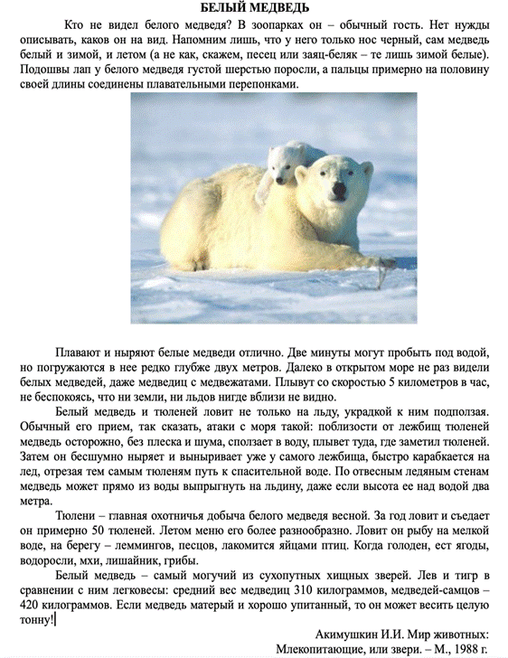
Прочитайте текст

- Белый медведь летом а) меняет цвет шерсти;
б) не меняет цвет шерсти

- Подошвы лап у белого медведя покрыты а) густой шерстью;
б) утолщенной кожей

- Пальцы лап у белого медведя на половину своей длины а) соединены плавательными перепонками;
б) срастаются между собой

- Белый медведь может плыть со скоростью а) 2 километра в час;
б) 5 километров в час

- Меню белого медведя более разнообразно а) зимой;
б) весной; в) летом

- Средний вес медведицы а) 310 кг;
б) 420 кг

- Матерый и хорошо упитанный медведь может весить а) 420 кг;
б) тонну

- В тексте 5 абзацев. В каком абзаце рассказывается о том, чем питается белый медведь?
а) в 1-ом; б) во 2-ом;
в) в 3-ем; г) в 4-ом; д) в 5-ом

- В каком абзаце говорится о внешнем виде белого медведя? а) в первом;
б) в последнем

- В каком абзаце белый медведь сравнивается с другими крупными животными?
а) в первом;
б) в последнем

